## Napelemekről minden

## [A napelemes tracker piac alkonya](http://napelemek.blog.hu/2010/05/02/napelemes_tracking_alkonya)

### 2010.05.02. 11:09

Régóta érik egy bejegyzés a trackerekről, egyrészt a létező megoldásokról és főbb típusokról, másrészt érdekes lehet áttekinteni piaci helyzetüket. Mivel mostanában egyre több konferencián, beszélgetésen és szakmai cikkekben "temetik" a napelemes trackelést, legalább egy postumus bejegyzés erejéig nézzük meg, miről is van szó.

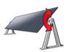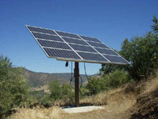A trackelés, trackerek egy- vagy több tengelyen mozgó napelemes rögzítést jelentenek, melyek a Nap mozgását követik. Így a napelemek lehetőleg minél nagyobb felületen, minél inkább derékszögben kapják a besugárzást - így növelhető a napelemekből kinyerhető áram mennyiség, azaz a kWh hozam.

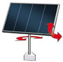Mára nagyon sok gyártó foglalkozik ilyesmivel, a megoldások alapján több kategóriába is lehet sorolni a napkövető, tracking rendszereket. A két főbb irány, ami a megoldások között kialakult:

* **egytengelyes automata**: a napelemek reggeltől estig a napsugarak beesési szögét követik egy tengely mentén fordulva, reggel közel függőleges helyzetből indulva a déli legmagasabb pontig követve a Nap mozgását. Előnyük, hogy egyszerűbbek, így olcsóbbak, és kevesebb karbantartást igényelnek
* **kéttengelyes automata**: a függőleges mozgás mellett vízszintes irányba is elforduló trackerek esetén mindig tökéletesen derékszögben kaphatják a napelemek a besugárzást, így maximális kWh hozamot lehet elérni, ami a fő előnye. Hátránya, hogy nagyon komplex mechanikai és szoftveres rendszer irányítja, így bonyolult, drágább és nagyobb a karbantartási költsége. Továbbá a pontos követéshez szenzorokat kell elhelyezni, ami ha szennyeződnek (pl. por, falevél, madárpiszok kerül rájuk), akkor félreirányíthatják a rendszert.

Természetesen a legnagyobb előnye a trackereknek, hogy több kWh áramot tudunk megtermelni adott napelemmel. Ez a többlet földrajzi elhelyezkedéstől is jelentősen függ: minél távolabb vagyunk az egyenlítőtől, annál inkább érdemes trackelni. Németországban számos ilyen rendszer is van, a mediterrán országokban viszonylag kevés. Magyarországon egytengelyű rendszerekkel 15-20%-kal több kWh-ra számíthatunk, kéttengelyű rendszerrel 25-35% többlet várható évente.

A trackelésnek azonban vannak hátrányai, nem is egy:

* nagyobb bekerülési rendszerköltség már az indulásnál
* a mozgó alkatrészek előbb-utóbb biztosan elromlanak, emiatt üzemeltetés közben is kell karbantartási költséggel számolni, tehát ez már a második extra költség, amivel számolni kell
* ha elromlik a rendszer, akkor további kWh áramtermelés és bevétel kiesést jelent, hogy ha nagyon rossz irányban állt le a rendszerünk
* a mozgatáshoz is kell áram, így az is elvesz az extra hozamból
* sokkal sérülékenyebbek ezek a rendszerek, szél és vihar viszontagságainak sokszorosan ki vannak téve.

A fentiekből következően elég komplex számításokat kell végezni, hogy a bekerülési és karbantartási költségek hogyan aránylanak az extra kWh hozam általi extra bevételhez. Értelemszerűen, ha többet nyerünk 20-25 év alatt, akkor érdemes csak trackelés mellett dönteni.

Ami számításokat mi végeztünk Magyarországon, gyakorlatilag sose volt érdemes. Ugyanis itthon [nincs érdemi betáplálási támogatás](http://napelemek.blog.hu/2009/07/17/milyen_a_jo_napelemes_tamogatasi_rendszer), tehát az egyáltalán nem olcsó tracker bekerülési és üzemeltetési költségeket nem tudja kompenzálni az extra kWh által realizált extra hozam (nettó 29 Ft/kWh ha eladási árat nézzük, vagy megspórolt és így ki nem fizetett áram 35-42 Ft/kWh-val számolva).

Ugyanezeket a számításokat német vagy cseh 40 eurocent/kWh visszavásárlási árakkal számolva már érdemes lehet, de akkor is csak drága (pl. Sanyo) modulok esetén, ahol a magas bekerülési költség miatt megfontolandó, hogy maximális kWh hozamra törekedjünk az egyébként nagy hatásfokú modulok esetén.

És a költségoldal, ami miatt mára a trackelés egyre kevésbé vonzó. Hozzá kell tenni, hogy a trackelés korábban is csak a napelemes piac, a nagy installációk kis részét tették ki. És egyre kisebb részt, az utóbbi hónapokban több, napelemes rögzítést és trackert is kínáló cég jelentette be, hogy beszünteti a trackerek gyártását.

Ez szorosan összefügg a napelemek árának esésével: a csökkenő napelem árak mellett mind gyakrabban döntenek amellett, hogy egyszerűen 15-30%-kal több napelemet helyeznek el fix rögzítéssel, minthogy ugyanannyi modult mozgassanak. Ugyanis a komplikált szerkezetek, szenzorok és az acél ára nem csökkent olyan mértékben, mint a napelemek ára.

Tehát inkább megéri több napelemet venni, mint ugyanazt trackelésre költeni. És akkor nincs mozgó alkatrész, nincs karbantartás. És ez a modulok további várható árcsökkenésével a következő években még inkább így lesz az előrejelzések szerint. Mindez nagyon valószínűvé teszi a trackelés gazdaságilag értelmetlenné válását a következő években.

## [Napelemek és a politika](http://napelemek.blog.hu/2010/04/10/napelem_eu_program_fidesz_tamogatas)

### 2010.04.10. 19:17

A választási hétvégén érdemes lehet újra megnézni a megújuló energiák, és azon belül is a napenergia (és általában az energetika) és a politikai kapcsolatát, azon belül is az EU és Magyarország helyzetét.

A nem túl sikerenek ítélt Koppenhágai Klímacsúcsra az EU Bizottság ambíciózus tervvel és javaslattal érkezett. A 2010 elején lefektetett direktíva szerint 20%-os szén-dioxid csökkentést irányoz elő 2020-ig. Ennek nagy részét megújuló energiák felhasználásával érnék el.

Azóta nyilvánossá vált [részletek alapján](http://ec.europa.eu/energy/technology/set_plan/set_plan_en.htm) az EU vezetői szerint a napelemekkel történő áramtermelésnek jelentős része lehet az európai áramellátásban. A stratégia szerint 390GW teljesítményű telepített napelemes rendszerrel terveznek 2020-ig az EU 27 tagországában. Ma 13,5GW installált napelemes rendszer üzemel a tagállamokban.

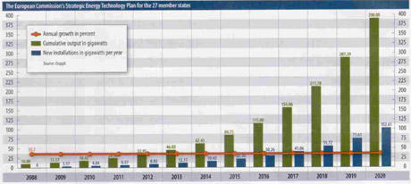

 Ez évente 35%-os növekedést jelent az EU területén, ami az elmúlt évek expanziós ütemét látva egyébként nem irreális: 2009-ben, a válság által leginkább súlyott évben is 5%-os volt a [növekedés](http://napelemek.blog.hu/2009/12/11/napelemes_piac_2009), 2008-ban 100% felett volt, 2010-re pedig 40-50%-ot jósolnak az elemzők.

A politikusok célkitűzéseit a gazdasági elemzők se tartják lehetetlennek: a PricewaterhouseCoopers [múlt héten publikált előrejelzése](http://www.google.com/hostednews/afp/article/ALeqM5jo40SOjayUj9XhEZt4tIlDqdX6jw) szerint 2050-re akár Európa teljes áramellátása megoldható lehet csak megújuló energiaforrásokból.

Most merül fel a kérdés, hogy Magyarország mekkora részt vállal a megújuló energiák kihasználásából. Egyelőre szinte semmit, a hazai megújuló energia aránya a teljes energia mixben 3%, aminek nagy része fatüzelés ("biomassza" kód alatt a megújuló energiák között), a napenergia fél ezrelék körül van. 2020-ig "könnyített" 13%-os megújuló arányt vállaltunk az EU felé, és egyelőre nem nagyon haladtunk előre.

Láttuk, hogy már nem csak nyugaton, de környező országok is szépen tudtak profitálni a megújuló energiákból és az azzal kapcsolatos gazdasági fellendülésből (ld. Csehország, Bulgária).

Az idei kampányban szinte senki se foglalkozott kiemelten a megújuló energiákkal, az LMP-t kivéve talán. A kampány végéig a várhatóan biztos befutó Fidesz sem vette elő a másutt már rendszeres kampánykártyát a zöld energiákkal.

Egészen e hétig, amikor is Matolcsy György egy 500 milliárd forintos programról [nyilatkozott](http://www.mno.hu/portal/705704). A részletek egyelőre nem ismertek, bár várható, hogy továbbra is jelentős pénzeket szánnak majd a panelházak korszerűsítésére az első években, és megújuló energiák támogatása a ciklus későbbi részében várható.

Nagy kérdés lesz még a támogatási forma, amire majd a 2011-12-es költségvetések körül kapunk igazán választ: vajon Magyarország is követi-e az EU-ban mindenhol alkalmazott visszatáplálási ártámogatás formáját, vagy maradunk a 80-90-es évek olasz és görög kormányai által favorizált pályázati osztogatósdinál?

Mert a mai támogatási rendszerünk ehhez hasonlít, erről [egy korábbi posztban részletesen írtam](http://napelemek.blog.hu/2009/07/17/milyen_a_jo_napelemes_tamogatasi_rendszer) - és nem is hozott eredményt nálunk sem, mint az olaszoknál és görögöknél sem, ők át is álltak a feed-in tariff rendszerére az utóbbi években.

Hamarosan meglátjuk, hogy mi kerül a választási programokból a valós kormányprogramba. De ha a következő 1-2 évben is csak a teljes elodázást és felülről irányított pályázatosdit látjuk, biztosak lehetünk, hogy a megújuló energiák terén is végleg leszakadunk Európa többi (és nem csak nyugati) részétől.

## [Speciális napelem telepítési megoldások](http://napelemek.blog.hu/2010/03/20/specialis_napelem_telepitesi_megoldasok)

### 2010.03.20. 17:14

Jó néhány innovatív elgondolás született már a napelemek speciális területeken történő hasznosítására, érdemes ezek közül néhány életképes elgondolást áttekinteni.

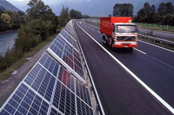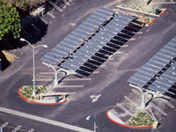Az egyik nagyon kézenfekvő lehetőség a parkolók árnyékolása. Ez a megoldás főként Amerikában egyre népszerűbb, ahol jelentős területek válnak így áramtermelésre alkalmassá, ráadásul a nagy parkolók sokszor értékes ingatlanok, és nagyfogyasztók (pl. szupermarketek) közelében találhatók. A déli államokban a napelem alatt parkoló vásárló nem csak "környezet tudatosabbnak" érezhetik így magukat, de az autók se melegednek túl a parkolás alatt.

Európában a közlekedéssel kapcsolatos megoldások közül még gyakran alkalmazzák hangfogóként a napelemeket. A legnagyobb ilyen telepítések Németországban vannak, a mellékelt képen ez a hangfogó például a müncheni reptérre vezető autópálya mellett épült, 1km hosszan 500kW teljesítménnyel. Itt a lehetőségeket korlátozza, hogy csak déli oldalra érdemes telepíteni ilyen napelemes hangfogókat.

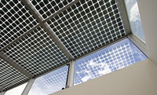A másik nagy terület, ahol speciális megoldásokkal találkozhatunk, az újdonságokra mindig is nyitott építészet. Itt mára tucatnyi érdekes elgondolás született - olyannyira, a napelemes piacon egy új szegmens is született: a BIPV (Building Integrated PhotoVoltaics, azaz Épületbe Integrált Fotovoltaikus megoldások).

A BIPV valójában gyűjtőfogalom számos, többé-kevésbé önálló felhasználási mód közül:   
- üveg mennyezetek félig átlátszó napelemes burkolása, - mint pl. [a berlini főpályaudvar nemrég felújított épületében](http://www.photovoltaik.eu/nachrichten/details/beitrag/stadtplan-zeigt-intelligente-energienutzung-in-berlin_100001336/70/) - homlokzati üvegburkolat részben átlátszó felületei, pl. nagy épületek, [irodaházak homlokzatán](http://www.iea-pvps.org/cases/gbr_02.htm)- [járófelületbe integrált napelemek](http://www.butech.es/suelo-fotovoltaico.html),  
- a tetőcserepet vagy más tetőfedést teljesen helyettesítő, [tetőbe integrált napelemes](http://napelem-vasarlas.hu/product.php?tipus=Suntech_MSZ175), vízzáró rendszerek.

Ezek általában jóval drágább megoldások, mint a "hagyományos" napelemek, de speciális építészeti és esztétikai igények (pl. [sárga, zöld, piros színű napelemek](http://www.schottsolar.com/global/references/architecture/)) mára megteremtették ezek piacát is. (akit részletesebben érdekelnek a napelemes megoldások építész szempontból, egy építészeti blogon már bővebben írtunk erről, ez [itt olvasható](http://koos.hu/2009/10/01/a-napenergia-a-napelemek-2-resz/)).

Természetesen a fentieken túl is több tucat ötlet született már, a [napelemes fáktól](http://ingatlanmenedzser.hu/iroda_es_uzlet/20100104_napelemet_a_benzinkutakra.aspx) a [napelemes ruhákig](http://index.hu/tudomany/2010/02/15/sziliciumszalakbol_fejlesztettek_hajlekony_napelemeket_amerikaban), a [mobil eszközöket töltő táskáktól](http://images.google.hu/images?q=solar+backpack&oe=utf-8&rls=org.mozilla:en-US:official&client=firefox-a&um=1&ie=UTF-8&ei=RAClS8DkNKPCmgPnudSZCw&sa=X&oi=image_result_group&ct=title&resnum=5&ved=0CEAQsAQwBA) a [hirdogént bontó otthoni töltőállomásig](http://www.technet.hu/techtud/20100201/hidrogen_napelemmel_hazilag/) - ezek általában érdekes megoldások, de mivel nem kapcsolódnak hálózatra és így házak vagy irodák áramellátásához, ezért csak kiegészítő megoldások lehetnek a jövőben is.

## [Nagy kínai napelemes menetelés](http://napelemek.blog.hu/2010/02/19/kinai_napelem_gyartok)

### http://m.blog.hu/na/napelemek/image/kinai_szilikon_gyartas.jpg2010.02.19. 19:35

Az utóbbi hónapokban a napelemes szaklapok egyik fő témája a kínai napelemgyártás. Kína megkerülhetetlen nagyhatalommá vált az elmúlt években, vezet a napelem és az alapanyagok gyártásában is. De legfőképp utolérhetetlennek látszik a gyártási költségek csökkentésében.

A kínai napelemipar felnőtt: szó sincs már arról, hogy olcsó munkaerők hada manuálisan szereli össze a napelemeket. A nagyobb kínai napelemgyártók ugyanúgy automatizált gépeket használnak, mint a német és japán cégek.

Viszont a nyugatiakkal szemben Kína nagyon olcsón tud gyártani, napelemet és alapanyagokat is: a kristályos modulok árát főként a legkomplexebb és legdrágább "alkatrész", a cella határozza meg. Ezt a kínai JS Solar 22-25 eurócent/W áron tudja előállítani, őt követi a szintén kínai Suntech és Trina 25-28 centes költségével. És ez nagy előnyt jelent a taiwani és japán gyártók 30-35 centes árához képest, nem is beszélve a legnagyobb európai gyártó, a Q-Cells 44 centjéről.

De ami leginkább témává tette az utóbbi időben a kínai napelemgyártást, az valójában a minőség. A nagy japán és német gyártók régóta utolsó mentsvárukként emlegették, hogy "jójó, olcsó a kínai napelem, de rossz a minősége". Nos, ez a jelek szerint már nem igaz 2010-ben. Egy példa: a német Q-Cells átlagos monokristályos cellahatékonysága 17%, miközben a taiwani Neo Solaré 17,8%, a [Sunteché pedig 18%](http://www.suntech-power.com/index.php?option=com_content&view=article&id=83&Itemid=83&lang=en). És az összeszerelésnél is nagyon sokat javultak, ami pedig a garanciák hosszabodásában is megjelenik, a Canadian Solar pl. már 6 év garanciát ad, miközben a Kyocera csak tavaly emelte fel 2 évről 5 évre a gyártói garancia hosszát.

A nagyobb gyártók, mint a [Canadian Solar](http://www.canadian-solar.com/), [Suntech](http://www.suntech-power.com/index.php), [Trina](http://www.trinasolar.com/), [Solarfun](http://www.solarfun.cn/) vagy a [Yingli](http://www.yinglisolar.com/) ma már ugyanúgy teljesen automata gyártósorokon készíti moduljait, mint a nagy német és japán gyártók - ráadásul ugyanazoktól a nagy német és amerikai technológiai cégektől szerzik be gépeiket és összeszerelő gyártósoraikat, mint nyugati versenytársaik, így könnyen tudják ugyanazt a minőséget hozni.

Tegyük gyorsan hozzá, hogy nem minden kínai cég gyárt jó minőséget: száznál is több kínai napelemgyártó van már, és főleg az újabbak már nehezebben építik ki saját márkájukat és brandjüket. Nekik így csak az ár marad, amivel versenyezni tudnak - így láthatunk nagyon olcsó napelemeket név nélkül. Egy másik kitörési pont a kisebb kínai gyártóknak az OEM gyártás: nem kevés német cég kínál saját germán márkaneve alatt valójában Kínában gyártott napelemeket (ha megnézzük a TÜV minősítésüket, mindig kiderül a gyártás valós helye).

S hogy mi a titka a kínaiak alacsony ár mellett javuló minőségének? Egyrészt még mindig igaz a régi alapelv, miszerint Kínában könnyű tőkéhez jutni, olcsó az infrastruktúra és alacsony az egyre jobban képzett munkaerő költsége. Ezen túl még hozzátehetjük, hogy a nagy kínai gyártók ügyesen kombinálják a nyugati drága gépeket a nem-kritikus gyártási lépéseknél az olcsó kínai megoldásokkal - és egyre inkább automatizálva. Ráadásul bőségesen válogathatnak a helyi beszállítók közül (az ipari gázoktól az üvegen át a csomagolóanyagokig), és az alkupozíciójuk is jobb, mint amit nyugati cégek külföldiként valaha is elérhetnek.

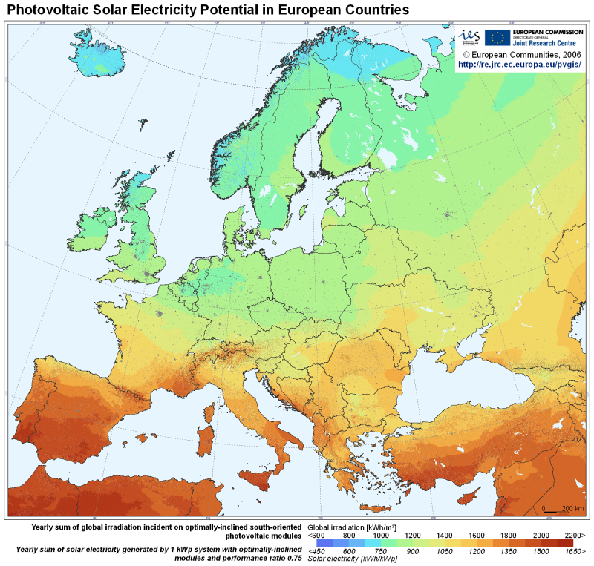Összegezve a kínaiak elképesztő fejlődése a napelemgyártásban még sok fejfájást fog okozoni az európai és német versenytársaiknak, és ez a fő téma mostanában: hogy nem is látszik jelenleg a megoldás, hogy hosszú távon hogyan élhetik túl a kínai versenyt. Mert míg a tavalyi év végén számos német és japán gyártó veszteségekről számoltak be a válság miatt kissé megtorpant napelemes piacon, addig a kínai többsége nagyobb szeletet tudtak kihasítani agresszív áraikkal - és végül az összes nagy kínai cég nyereséget tudott felmutatni 2009 végén.

Ezek alapján nem meglepő, hogy a legnagyobb cella gyártók ('C-Si cells' az alábbi listán) között 6 kínai cég, míg és a legnagyobb modul gyártókból ('Modules') öten szintén kínaiak. És nagyon valószínű, hogy a következő években ez az arány még tovább fog nőni.

## [Mennyit termel a napelem?](http://napelemek.blog.hu/2010/01/27/napelem_kalkulator)

### 2010.01.27. 23:11

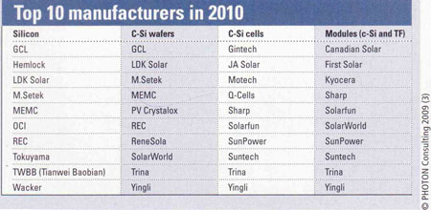Az egyik legtermészetesebb kérdés egy nem kis összegű befektetés előtt, hogy mennyi hozamot várhatunk el - azaz napelem esetében hány kWh-t fog megtermelni a rendszerünk. Hiszen ez alapján (az áramárral összevetve) számolhatunk megtérülést.

Mivel itthon nagyon vad számokat is hallottam már, fontos egy megbízható, külső és elfogulatlan forrás a napelem teljesítményszámolásra.Ez az igény más európai országban már régebben felmerült, olyannyira, hogy az EU Bizottság is foglalkozott vele, pontosabban megbízást adott egy nyílvánosan elérhető kalkulátor kidogozására.

[Ennek eredménye itt látható, ezzen a weboldalon mindenki kiszámolhatja](http://re.jrc.ec.europa.eu/pvgis/apps3/pvest.php), hogy lakóhelyén az éves átlagos  napsugárzással, hőmérséklettel (aminek növekedése bizonyos százalékkal rontja a napelem teljesítményét), beesési szöggel, visszatükrözódéssel, a rendszer veszteségeivel (kábelek, inverterek áramvezetési és átalakítási veszteségével) együttesen  mennyit fog termelni a napelemes rendszere.

Még azzal is játszhatunk a kalkulátorban, hogy ha nem ideális a tetőnk (ami Magyarországon 35 fokos és pontosan déli irányú), hanem pl. 20 fokkal dél-keleti és 45 fokos dőlésszögű, akkor mennyi áramra számíthatunk.

Talán csak annyit fűznék hozzá, hogy ez néhány éves adatok alapján készült, és azóta az technológia (főként az invertereknél) fejlődött, így ma már lehet egy 10% vesztességgel számolni az alapbeállítás 14%-a helyett.

A kalkulátor alapbeállításai alapján 1100 kWh-t termelhetünk átlagosan Magyarországon 1kW-os rendszerrel, konkrétan például Sopronban 1040 kWh-t, míg Gyulán 1150kWh-t (és értelemszerűen egy 2 v. 3kW-os rendszernél ennek két- vagy hároszorosát). Egy száraz és napos nyáron kicsit jobb lehet, egy esős nyár után pedig kevesebb - de ezek a szezonális eltérések 5-10 év távlatában kiegyenlítik egymást.

Az alapbeállítások jók a kalkulátorban, talán egy korszerű 96-97%-os inverter esetén 10%-ra átírható a system losses, de összességében látható, hogy itthon nem nagyon érdemes 1200kWh-nál többre számítani egy évben 1 kilowatt napelemtől.

## [A napelem története - 2. rész](http://napelemek.blog.hu/2010/01/23/napelem_tortenelem_2_resz)

### 2010.01.23. 18:20

[Az első rész](http://napelemek.blog.hu/2009/11/28/napelem_tortenelem_1_resz) folytatása.

A korai próbálkozások után az 50-es évek elején az amerikai Bell Laboratories-ban Calvin Fuller és Gerald Pearson folytatott kísérleteket szilícium tranzisztorokkal, ők ültették át gyakorlatba az elméletet és hozták létre az első jól működő tranzisztorokat - ami napjainkban szinte minden elektronikus eszközben megtalálható.

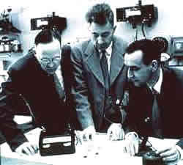Kísérleteik közben figyeltek fel arra, hogy a szilíciumot galliummal vegyítve pozitív, míg lithiummal bevonva negatív töltésűvé válik - és a kettő találkozásakor állandó elektromos mező jön létre.

Fuller és Pearson a tranzisztorokra koncentrált a továbbiakban is, de egy munkatársuk, Darryl Chapin akkumulátorok és áramellátás lehetőségeit kutatta. Ugyanis az akkori száraz-cellás akkumulátorok trópusi környezetben nagyon gyorsan elhasználódtak, és erre kerestek alternatív megoldást a Bellnél. A hő, szél és gőz-alapú áramtermelés mellé Chapin javaslatára a fotovoltaikus lehetőségeket is bevették a kutatásokba.

1953 februárjára Chapin először szelénnel próbálkozott, amivel már az [1800-as évek végén értek el eredményeket](http://napelemek.blog.hu/2009/11/28/napelem_tortenelem_1_resz). Az első elkészült napelem 0,5%-os hatásfokú volt. Ekkor jutott el a párhuzamos kutatás híre Pearsonhoz (bár egy cégnél dolgoztak, de más területen), aki azt javasolta Chapinnek, hogy szelén helyett szilíciummal próbálkozzon. És igaza volt: a második napelem a Bell Labs mérései szerint már 2,3%-os hatásfokot produkáltak. Chapin meglátta a lehetőséget, és első számításai szerint elméletileg akár 23%-ra is képes lehet a szilícium. Reális célként azonban 5,7%-ot tűzte ki magának, mert az önálló áramtermeléshez és akkumulátorok töltéséhez (alapfeladatához) ez felelt meg.

Itt azonban megtorpantak a kutatások: egyrészt mert a fényes szilícium visszaverte a napfény nagy részét, ahelyett, hogy a fotonok a lazán kötődő elektronokat mozgatnák - azaz áramot termelnének. Chapin fejlesztette ki az első az első tükröződést tompító megoldást: matt, de átlátszó műanyaggal vonva be a szilícium felületét, amivel már 4% közelébe került a hatásfok. Az 5-6%-os cél még mindig messze volt.

Ekkor azonban az RCA, az akkori fő rivális az elektronikai fejlesztésekben hangzatos bejelentést tett saját fejlesztéséről, ahol szilíciumot stroncium-90-nel vegyítve állítottak elő félvezető és áramtermelő forrást. A biztonságos tárolás hiánya és a stroncium erős rádioaktív sugárzása miatt ez a megoldás sose került mindennapi használatra, de fokozota a nyomást a Bell kutatóin - és Chapin mellé áthelyezték Fullert is.

Fuller kémikus volt, és hónapokon belül megoldotta Chapin több problémáját is, főként a szilícium arzénnal és boronnal való kezelése révén tovább csökkentette a fényvisszaverődést, a vékony rétegek növelték a pozitív töltöttséget. 1954 első napos délelőttjén 3 cellát teszteltek, és az egyik közel 6%-os ért el (ami pl. a mai [aSi napelemek](http://napelemek.blog.hu/2009/11/25/vekonyretegu_napelemek_fejlodo_technologia) hatásfokának felel meg). Chapin, Fuller és hozzájuk csatlakozva Pearson tucatnyi napelem-táblát szerelt össze, és a sikertől és [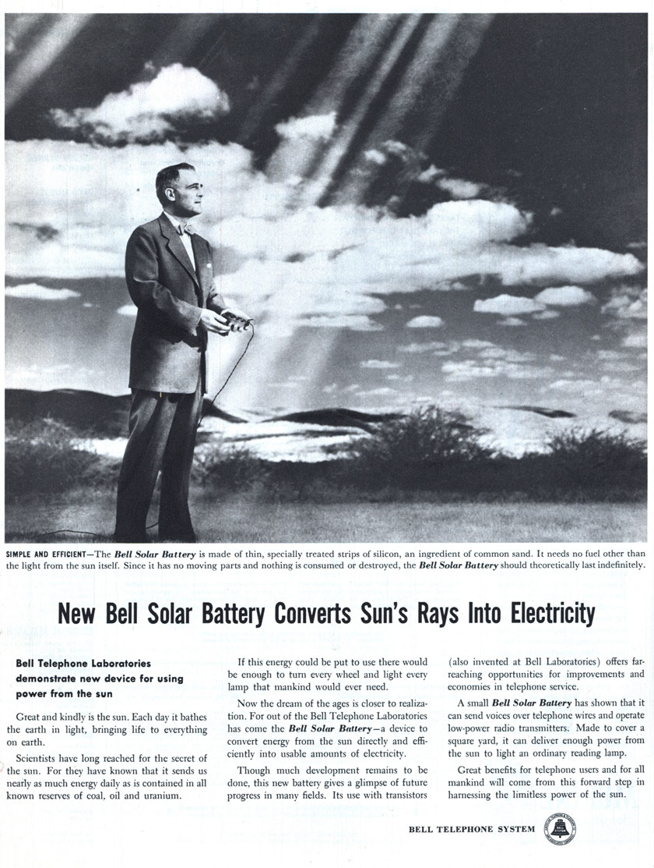](http://blog.modernmechanix.com/mags/Colliers/9-1954/bell_solar_battery.jpg)megismételhetőségtől fellelkesülve "elsődleges áramtermelési megoldást" láttak a napelemekben.A Bell 1954. április 25-én mutatta be a nagyközönségnek napelemeit, kivívva a washingtoni Nemzeti Akadémia elismerését is. A New York Times első oldalon számolt be az eredményről, és egy új korszak kezdetéről írtak, ami "elvezethet az emberiség egyik legfontosabb álmához, a Nap végtelen energiájának használatához a civilizáció szolgálatában". Ezzel kezdődött napelemek felhasználásának rögös útja - de ezt már a következő részben.

## [Organikus napelemek: a jövő technológiái](http://napelemek.blog.hu/2010/01/09/fenyerzekeny_festett_napelemek_a_jovo_technologiai)

### 2010.01.09. 12:04

Az [egyik előző bejegyzésben](http://napelemek.blog.hu/2009/11/25/vekonyretegu_napelemek_fejlodo_technologia) szó volt a vékonyrétegű napelemekről, s hogy viszonylag új szereplőnek tűnnek a piacon - pedig valójában már több évtizede kifejlesztették a technológiákat.

Ha arra vagyunk kiváncsiak, hogy mi számít igazán újdonságnak mostanában a napelemes technológiák között, akkor az organikus PV fejlesztése a leggyakrabban előhozott téma.

Az organikus napelem technológiák valójában két fő irányt jelentenek:   
- félvezető organikus polimerek- fényérzékeny festett cellák (dye-sensitised cells, DSC).

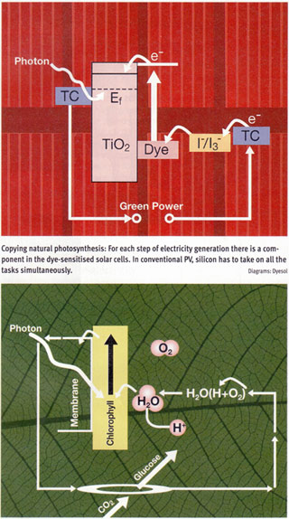A félvezető [polimerek](http://hu.wikipedia.org/wiki/Polimer) trükkösen előállított mesterséges molekulaláncok, melyek a vékonyrétegű napelemekhez hasonlóan félvezető tulajdonsággal rendelkeznek, így napelem előállítására alkalmasak. Ezzel szemben a DSC-technológia sokkal inkább a természetes fotozintézist utánozza, csak a zöld klorofil helyett jellemzően vöröses festékréteg nyeli el a fotonokat és generál elektromos feszültséget - és itt a víz bontása helyett egy fémrétegben (jellemzően [ruténium](http://hu.wikipedia.org/wiki/Rut%C3%A9nium)- ban, vagy [titán](http://hu.wikipedia.org/wiki/Tit%C3%A1n_%28elem%29)-dioxidban) mozgatja meg az elektronokat, azaz hoz létre elektromos töltést. A bal kép is ezt mutatja be, a piros háttérrel a BSC-technológia működése látható, a zöld háttéren a fotoszintézisé.

Az organikus megoldásokkal ugyanúgy bevonhatók különböző felületek, mint a vékonyrétegű technológiák esetén, tehát nem csak üvegre, hanem fémre, műanyagra is felvihetők.

Az organikus technológia további előnyei, hogy kevésbé érzékeny a fény beesési szögére, így nem pontosan déli tájolás esetén is jól használhatók. Ráadásul kiválóan színezhetők és mintázhatók is.

De a legfontosabb ígéret, hogy nagyon olcsón állíthatók elő, nagy felületek vonhatók be velük szinte festéshez hasonlóan - de egyelőre ezt nagyüzemi gyártás híján nem sikerült a gyakorlatban igazolni.

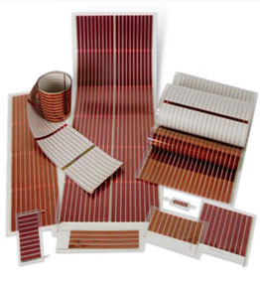Az organikus napelemekben ma már nagy energetikai és olajvállalatok is fantáziát látnak, amit jól mutat a francia Total 45 millió dolláros befektetése az amerikai [Konarka](http://www.konarka.com/index.php/power-plastic/about-power-plastic/) fejlesztőcégben. A pénz biztosan jól jön majd, mert egyelőre még nagyon alacsony (4% körüli) hatásfokú hajlékony napelemeket viszonylag drágán, 2 $/W áron tudják előállítani a szén-alapú organikus polimer napelemeket. A cég vezetői azonban optimisták, a gyártásméret növelésével 1$/W a cél, és laboratóriumban már 6%-os hatásfokot is el tudták érni - és a cég vezető kutatója és alapítója az az Alan Heeger, aki 2000-ben kémiai Nobel-díjat kapott a félvezető polimerek felfedezéséért.

A magas áron túl egyelőre van még egy megoldandó gond az organikus modulokkal, nevezetesen az alacsony életkorúk. Míg a hagyományos, [kristályos](http://napelemek.blog.hu/2009/06/16/tovabbi_felreertesek_tisztazasa) és [vékonyrétegű napelemeket](http://napelemek.blog.hu/2009/11/25/vekonyretegu_napelemek_fejlodo_technologia) 20-25 év teljesítménygaranciával árulják, addig az organikus napelemek 3-5 évig működnek a jelenlegi tesztek alapján. Nem véletlen, hogy most még fő piacként gyorsan elhasználódó használati tárgyakat látják, mint pl. [a futártáskákba épített telefontöltő](http://www.energysun-bags.de/index.php?lang=en).

Egyelőre tehát még bőven akad megoldandó feladat az organikus napelemeket fejlesztő cégek előtt, mire jól eladható és a most használatos [napelemes teszteken](http://www.pv-tech.org/chip_shots/_a/organic_pv_reality_check_nrels_keith_emery_cautions_against_irrational_exub/) is megfelelően teljesítő napelemeket sikerül majd nagytételben és tömegtermelésben előállítaniuk.

De kétségtelenül a PV-szektor egyik fejlődő ágáról van szó, amit jól mutat, hogy még a mostani válságos időkben is olyan [nagy cégek fektetnek be az organikus fejlesztésekbe, mint a BASF vagy a Bosch](http://www.solarbuzz.com/news/NewsEUCO878.htm).

## [Válságban is nőtt a napelemes piac](http://napelemek.blog.hu/2009/12/11/napelemes_piac_2009)

### http://m.blog.hu/na/napelemek/image/napelem_piac_elorejelzes_2009_oszen.jpg2009.12.11. 19:50

A [Solarbuzz új negyedéves jelentése](http://www.solarbuzz.com/News/NewsNACO1047.htm), és az ezzel módosított éves előjelzése szerint még az idén is 5%-kal nőtt a napelemes piac a tavalyi évhez képest. A korábbi előrejelzések az 2009-re néhány százalékos visszaesést jósoltak (ld alábbi kép), de az év végén megugrott német kereslet végül mégis növekedéshez vezetett.

2009-ben a világban összesen 6.37 GW-nyi napelemet adtak el, annak is 71%-át Európában. A legnagyobb piac újra Németország lett, itt adták el az összes napelem felét a világban. A németek Spanyolországtól vették vissza a vezető helyet, miután a spanyolok jelentősen csökkentették betáplálási támogatásukat az idén.

A további négy legnagyobb európai piac: Olaszország, Belgium, franciaország és Csehország.

Az iparágban várt amerikai fellendülés elmaradt az év elején megjelent előrejelzésektől, de így is 54%-kal bővült a napelemes piac az USA-ban.

A kristályos modulok árának csökkenése meg is növelte ezen panelek részesedését a piacon, miközben a [vékonyrétegű modulok](http://napelemek.blog.hu/2009/11/25/vekonyretegu_napelemek_fejlodo_technologia) hányada csökkent.

## [Csehország csökkenti a betáplálási támogatást](http://napelemek.blog.hu/2009/12/08/napelem_piac_kozep_kelet_europaban)

### 2009.12.08. 18:12

Úgy tűnik, a cseh kormány lassítani akar a PV-szektor gyors növekedésén - és várhatóan csökkenteni akarja ezzel járó kiadásait is.

Csehországban 2008. második felétől érhető el [a korszerű napelemes támogatási forma, a betáplálási támogatás](http://napelemek.blog.hu/2009/07/17/milyen_a_jo_napelemes_tamogatasi_rendszer), ami gyorsan növekedési pályára állította a megújuló energiák felhasználását. 2009-ben a napelemből termelt áramot 20 évre garantáltan 52 eurocentért (kb 140 Ft/kWh áron) köteles visszavásárolni minden cseh áramszolgáltató.

A garantált és kiszámítható megtérülésre több külföldi befektető is rámozdult, elsősorban természetesen a szomszédos és piacon már nagyon jártas német cégek, aminek meg is lett az eredménye: csak idén közel 80 MW-ot installáltak a csehek (összehasonlításul: Magyarországon az összes, mai napig telepített napelem kapacitás 400 kW körüli, azaz csak idén 200-szor több napelemet telepítettek, mint itthon az elmúlt 10 évben összesen).

És mindemellett [csökkennek a cseh áramárak jövőre](http://uk.reuters.com/article/idUKGEE5AP0US20091126).

Most a zöldáram visszavásárlási árra 5%-kos csökkentést [jelentett be](http://www.pv-tech.org/news/_a/czech_republics_fit_rate_slashed_by_5/) a cseh kormány 2010-től, ami az idén a napelem-piacon látott 30%-os árcsökkenés mellett még nem is jelentős - a megtérülések így bőven megmaradnak, és várhatóan továbbra is szépen fejlődik a cseh napelemes piac. Ez nyilván jót tehet a gazdaságnak is, hiszen az idei válságos év után minden ország szeretne szép növekedési számokat látni jövőre.

Sokak szerint azonban nem is a csehek, hanem [a bolgárok lehetnek a következő húzó-ország a napelemes piacon](http://www.reuters.com/article/idUSTRE5AF51O20091116), a nyilván magasabb napsütéses óráival és hasonló támogatási rendszerével - ott csak az lehet kérdés, hogy a csehekénél sokkal romosabb költségvetés bírja-e a támogatást, illetve hogy az eddigi kiadások elkezdenek-e visszafolyni a gazdaságba és sikerül-e tartós növekedési pályára állítani a szektort.

## [A napelem története - 1. rész](http://napelemek.blog.hu/2009/11/28/napelem_tortenelem_1_resz)

### 2009.11.28. 20:18

Az egyik kedvenc napelemes szaklapom ([PV Magazine](http://www.pv-magazine.com/index.php?id=28)) lehozott egy cikksorozatot a napelem történetéről, a pionírok nehéz napjairól - gondoltam hátha mást is érdekel, úgyhogy röviden összefoglalom az egyes cikkeket (a cikkek egyébként [John Perlin: From Space to Earth](http://www.amazon.com/Space-Earth-Story-Solar-Electricity/dp/0937948144/) napelem történeti könyvének kivonatai).

A mai napelemek egyeneságú ősét egy véletlen indította útjára az 1860-as években. Willoughby Smith az egyik vezető elektromos munkatárs volt a Trans-Atlantic Telegraph-nak (akkoriban óriási összegeket fektettek a telegráf és a telefon kábelek kiépítésébe és a világszintű telekommunikáció létrehozásába). Smith csak egy olcsó megoldást keresett a tenger alá fektetett kábelek hibáinak keresésére. [Kristályos szelénnel](http://hu.wikipedia.org/wiki/Szel%C3%A9n) való kísérletei során segéde megjegyezte, hogy éjszaka megfelel a céloknak a szelén, de nappal mintha másként viselkedne.

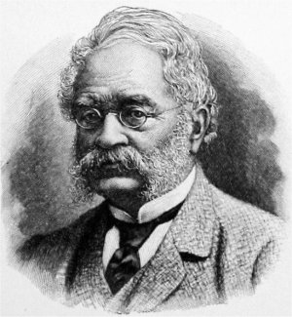További kísérletek és egy rövid publikáció komoly tudományos érdeklődést váltott ki Európában, de az első igazi pontos ok-okozati kifejtést egy brit professzor, William Grylls Adams végezte a szelén ellenállását vizsgálva, ő jött rá hogy egy szilárd anyagban csak a fény hatására (kizárva a hőt a kísérletek során, ami már akkor ismert volt és termál-elektromosságnak nevezték) elektromos áram kezd áramlani a szelénben - a jelenséget fotovoltaikus elektromosságnak nevezte el.

Az első igazi napelemet Charles Fritts készítette New Yorkban: egy táblán szelén réteget vékony és félig átlátszó aranyfilmmel vont be 1885-ben, ami folyamatosan tudott áramot termelni. Fritts optimistán ki is jelentette, hogy "egy napon még a fotovoltaikus áramtermelés versenyre kelhet a széntüzelésű elektromos erőművekkel" - amiből az elsőt egyébként Thomas Edison építette alig három évvel korábban.

Fritts el is küldte napelem modulját [Ernst Werner von Siemens](http://hu.wikipedia.org/wiki/Ernst_Werner_von_Siemens)-nek, akinek elismertsége Edisonéhoz volt hasonló az elektromosság területén akkoriban és aki szintén kísérletezett szelénnel. Siemens a "fotovillamosságnak" óriási jelentőséget tulajdonított, azonban igazi magyarázatot a fotovoltaikus jelenségre ekkor még senki se tudott adni, pedig Siemens is sürgette a további kutatásokat.

Azonban a tudományos kutatások inkább a termál-fizika irányába indultak, ráadásul az elektromos áram előállítására sorban érkeztek a megoldások (hő, víz, gázerőművek). De legfőképp akkor még nem volt ismert a Napból érkező teljes energiaspektrum felépítése.

1905-ben Einstein egy akkor tudományos körökben meglepetést keltő tanulmányt tett közzé, melyben a Napból érkező energiacsomagokról írt, melyet ő quanta-nak hívott (és ma mi fotonnak). Felfedezése nyomán számos kutatás indult újra, és a 20-as évekre lett tisztázva, hogy a rövidebb hullámokban érkező fotonok sokkal erősebb fotovoltaikus hatást keltenek, és a félvezető anyagokban a "gyengébben" kötődő elektronokat le tudják szakítani az atom körüli pályáról - és az elektronok mozgása pedig maga az elektromos áram.

A magyarázat tehát meglett, a napelemek mégse indultak gyors fejlődésnek: az akkori kutatások és a felhasznált alapanyagok rendkívül drágák voltak, és ahogy fejlődni kezdett az energetikai üzlet, egyre többen látták be, hogy az akkori napelem modulok sose hozzák be előállítási költségüket az általuk termelt árammal. Ráadásul a szelén modulok gyorsan veszítettek is teljesítményükből.

Így az első próbálkozások után, majd a két világháborúval egy időre háttérbe kerültek a napelemek és a fotovoltaikus kutatások - és csak az 50-es években indultak igazán újra. De ezt majd a következő részben.

## [Vékonyrétegű napelemek: az "új" technológia](http://napelemek.blog.hu/2009/11/25/vekonyretegu_napelemek_fejlodo_technologia)

### 2009.11.25. 16:49

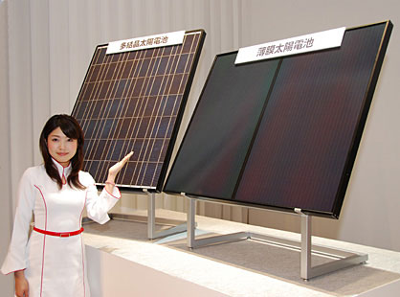Egy [korábbi bekezdésben](http://napelemek.blog.hu/2009/06/16/tovabbi_felreertesek_tisztazasa) már részletesen volt szó a kristályos napelemekről, és ott a témát csak részben érintve ígértem egy összefoglalót a vékonyrétegű (thin-film) technológiákról. Mivel a napelempiacon az utóbbi időkig legdinamikusabban fejlődő területéről van szó, és pl. [First Solar](http://napelemek.blog.hu/2009/08/04/first_solar_vekonyreteg_napelem) révén több bejegyzés is érintette a témát, ideje egy rövid összefoglalónak.

A lényegi különbség a vékonyrétegű és a kristályos napelemek között a félvezető réteg gyártási eljárása - és az ebből fakadó eltérő kinézet is, ahogy a képen a Sharp hostesse kedvesen be is mutatja nekünk.

A félvezető réteg a kristályos napelemnél mindig szilícium, ahol nagy tisztaságú tömbökből vágnak le lapokat (ezek a napelem cellák), amiket sorbakötve hermetikusan lezárnak (általában  laminálással). Ez a japán hölgy mögött lévő modul, látszanak is az egyes cellák, azaz szilícium lapok és az azokat összekötő aluminium csíkok.

A vékonyrétegeknél a félvezető réteget kémiai (CVD-technológia) vagy fizikai lecsapatással (sputtering) közvetlenül az üvegre, vagy akár más hordozó felületre viszik fel. Látszik is a jobb oldali modulokon, hogy egységesen bevont felületről beszélünk, a halvány csíkok valójában utólagos, lézeres bevágások a filmrétegen, ami a kedvezőbb volt-amper arányok beállítása miatt szükséges.

A félvezető filmréteget és az alapanyagot a gyártási technológia határozza meg, jelenleg az elterjedt és már tömeggyártásban lévő vékonyrétegű technológiák a következők:

* **aSi-µSi, azaz amorf szilícium és mikromorf szilícium**: ez a ma használt technológiák közül az egyik nagyon elterjedt, sok cég vágott bele az utóbbi időkben ilyen technológiájú gyártásba. A félvezető réteg itt is szilícium, mint a kristályos napelemek esetén, azonban nem kristályos tömbökből, hanem szilán gázból (SiH4) állítják elő, nevezetesen kémiai reakció során a hidrogént leválasztják a szilíciumról, ami így lerakódik az üvegre - vagy más felületre, pl. műanyagra, fémre is akár. Viszonylag kis hatásfokú technológia, aSi 5-6%-os, µSi (ami az aSi továbbfejlesztett változata) 7-8%-os.
* **CdTe, azaz kadmium-tellurid technológia**: a másik fő technológia, de itt egy gyártó kezében (First Solar) koncentrálódik a termelés döntő része - olyannyira, hogy ma már ez a cég a világ legnagyobb gyártója évi 1.2 GW kapacitásával, ők a napelemek Google-je. A First Solar speciális, [VTD gyártási technológiát](http://www.google.hu/url?sa=t&source=web&ct=res&cd=20&ved=0CIABEBYwEw&url=http%3A%2F%2Fwww.nrel.gov%2Fdocs%2Ffy06osti%2F39669.pdf&ei=R1oNS7eeBofqmgOYlLzcBQ&usg=AFQjCNHglwgYNdGN5aeohJpt_lHZyeu8Kw&sig2=O7LFkCEuQ2x6tMO0OZTZtA) (nagy hőfokú porlasztást) használ a gyártásban. Óriási szériában nagyon olcsón tudják előállítani 7-9% hatásfokú napelemeiket.
* **CIGS, CIS, azaz réz-indium-gallium-diszelenid és réz-indium-diszelenid**: a vékonyrétegű technológiák legújabbja, csak idén került igazán tömeggyártásba. Nagyon sok cég fejleszt ilyen gyártási módokat, mivel 9-12%-os hatásfokot is el lehet érni az ilyen napelemekkel. Azonban egyelőre nem sikerült igazán olcsó gyártási módot találni (a legtöbb cég fizikai porlasztást, azaz sputtering-et használ), márpedig a First Solar példája mutatja, hogy az alacsony gyártási költség a kulcs a piac megszerzéséhez.

Léteznek még más vékonyrétegű technológiák is (pl. műholdakon használt indium-gallium és egyéb ritka fémek ötvözete, ami [most a világcsúcs 3 rétegben](http://www.semiconductor-today.com/news_items/2009/NOV/SHARP_061109.htm) - persze iszonyat drága előállítással), azonban tömeggyártásban, azaz kapható modul formájában a fentiek a ma vékonyrétegű technológiái. A jövő technológiái (pl. organikus és fényérzékeny-festett megoldások) egy új bejegyzést megérnek majd.

Érdekes egyébként, hogy milyen lassan és nehezen fogadta el a piac a vékonyrétegű megoldásokat: az aSi technológia 70-es, más vékonyrétegű megoldások a 80-as, 90-es évek óta ismertek voltak, azonban 3 évvel ezelőtt kezdődtek az első komolyabb telepítések: és ehhez az kellett, hogy a kristályos piacon a nagytisztaságú cellákból ellátási hiány lépjen fel. Ráadásul a napelem-piac konzervatív is: csak akkor hitték el, hogy a vékonyrétegű modulok hosszú távon is a kristályoshoz hasonlóan megbízhatóan működnek, ha látták, hogy a 70-80-as évek fejlesztései és tesztmoduljai a mai napig is működőképesek. Ezért mondhatjuk, hogy a vékonyréteg "új" technológia, de csak a nagyobb piacon - valójában régóta itt van.

Mivel kisebb a hatásfokúk, a vékonyrétegű napelemeknek nagyobb terület (és több rögzítés) kell, mint a kristályos moduloknál. A hatásfok kérdést sokan sokféleképp magyarázzák, de nem döntő a napelemes rendszereknél: a két döntő tényező a $/W ár és még inkább a $/kWh, azaz mennyiért lehet 1 kWh áramot előállítani vele.

Nyilván az alacsonyabb árú napelemmel olcsóbb lesz 1 kWh áram. És a vékonyréteg ebben nagyon jól szerepelt, mivel akár 30-40%-kal is alacsony áron került piacra, mint a kristályos - amit a plusz 20%-os rögzítési költség mellett is gazdaságos alternatíva volt, és a 2007-es 5% körüli részesedése jövőre már [30%-os részesedést jósoltak](http://issuu.com/henleymedia/docs/pvi_sample/23) a teljes szolár piacon a vékonyrétegű technológiáknak.

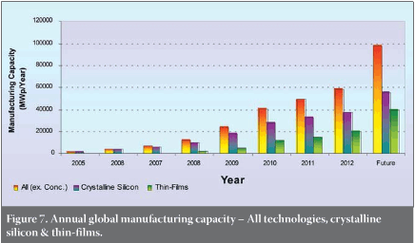Azonban jött a válság, és a kristályos gyártók gyilkos árversenybe kezdtek - ahol elolvadt a vékonyrétegű modulok árelőnye. Mivel több rögzítés és nagyobb területet igényel, így jellemzően nagy beruházásoknál, főleg napelem erőműveknél alkalmazzák a vékonyréteget. Azonban ez a piac a finanszírozás visszaesésével is összezuhant, ráadásul a kristályos gyártók árversenyéhez nem tudták tartani 30-40%-os árelőnyüket, így jelenleg szinte csak First Solar modulokat érdemes telepíteni - mert ott van meg még az az árelőny, ami gazdaságos $/kWh árakat hoz.

Hosszú távon még komoly tartalékok vannak a vékonyrétegű gyártásban, főleg a jelenleg horribilis gyártásberuházási oldalon. Az alapanyagok olcsók és bőségesek, így a jövőben még további árcsökkenés várható, ami újra a vékonyrétegű megoldások piaci bővüléséhez vezethet. És még egy előnyük miatt is: a vékonyrétegű napelemek kevésbé érzékeny a hőmérséklet emelkedésre, mint a kristályos modulok, amik 50-60 fok fölé hevülve akár 20-30%-kal is csökkent teljesítményt adnak. Ez majd a napelemek forró égövben való elterjedésénél lesz fontos, azonban ezek a területek ma még nagyon kicsi és alig fejlődő piacnak számítanak - pedig hosszú távon ott érné majd meg igazán a napenergiával való áramtermelés.

## [Terjed a betáplálási támogatás Amerikában is](http://napelemek.blog.hu/2009/10/14/feed_in_usa_napelem_tamogatas_1)

### 2009.10.14. 20:20

A jelek szerint a világban a napelemes rendszerek támogatása egyre egyértelműbben a betáplálási támogatások irányába mozdul el. [Ahogy egy korábbi bejegyzésben már írtam](http://napelemek.blog.hu/2009/07/17/milyen_a_jo_napelemes_tamogatasi_rendszer), Európában lassan utolsó országok között leszünk, ahol nincs kiemelt támogatás a napelemes áram visszavásárlására (itthon 28Ft-ért kötelesek visszavenni a napelemes áram kWh-ját az áramszolgáltatók). [Friss hír, hogy Kaliforniában is ezt vezetik be](http://www.pv-tech.org/news/_a/governor_schwarzenegger_signs_legislation_for_small-scale_incentive_law/?utm_source=PV+Tech+Newsletter&utm_campaign=b1cd1128a8-pvtech_newsletter_07_10_2009&utm_medium=email), a napokban írta alá Schwarzenegger az erről szóló törvényt.

Ez lényegi előrelépés a korábbi amerikai napelemes támogatásokhoz képest: bár Obama komolyan kampányolt a megújuló energiák támogatásával, gyakorlati lépés kevés történt. Eddig csak adókedvezményt lehetett igénybevenni az USA-ban napelemes telepítésekre, tehát csak jól gazdálkodó és nyereséges cégeknek érte meg a befektetés, kis- vagy újonnan induló vállalkozások és magánszemélyek részére ez nem nyitott új lehetőségeket. Ebből következően nem is indult be jelentős fejlődés Észak-Amerikában a napelemes piacon, pedig sokan onnan várták a visszaesett solar piac felfrissítését.

És nem ez az első eset Amerikában a feed-in tariff-ra: néhány hete Kanadában, [Ontario tartományban vezettek](http://www.renewableenergyfocus.com/view/4545/ontario-in-top-10-for-solar-pv-in-north-america-/) be hasonló ártámogatást, és ezzel a terület rögtön az első 10 legnagyobb piac közé került a tengerentúlon - pedig nem egy napfényes terület.

A most bejelentett kaliforniai támogatást (€0.15/0.17/kWh, azaz kb 42Ft/kWh) egyébként keveslik a szakértők, szerintük csak a nagyon olcsó (értsd: kínai) napelemekkel épülő rendszerek lehetnek csak versenyképesek. Azonban Kalifornia egyre komolyabb kihívásoknak néz elé a növekvő energiaigények kielégítése terén, s ez növekvő áramárakban is megmutatkozik - így az ottani napsütéses órák számával várhatóan azért lökést adhat a helyi solar piacnak.

Reméljük, egyszer hozzánk is elér majd a betáplálási támogatás napelemekre is - de erre egyelőre várni kell, legalábbis [a jövő évi költségvetésben nincs rá keret](http://index.hu/tudomany/2009/10/09/a_vilag_mar_atallt_a_zoldenergiara/).

UPDATE (2009. okt. 28.) [mai hír](http://www.rechargenews.com/regions/north_america/article197058.ece?utm_source=Recharge+Daily+Newsletter&utm_campaign=a90f76695c-Recharge_Daily_Newsletter1_8_2009&utm_medium=email), hogy Obama kabinet bejelentette az első lépést a kampányban sokat hangoztatott tiszta energiák használata felé - ugyanis a gyakorlatban eddig alig valami történt.

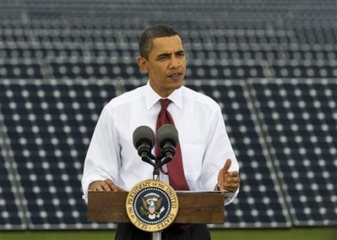Ráadásul nagyon okos első lépésnek is tűnik: nem a megújuló energiák közvetlen támogatását célozták meg rögtön, hanem először az elavult amerikai áramrendszert kezdik átalakítani. Ahogy egy [korábbi posztban, a napelemes áram tárolásáról írva](http://napelemek.blog.hu/2009/07/25/napelemmel_termelt_aram_tarolasa) már röviden szóba került, a megújuló energiák elég nagy terhet jelenthetnek az elektromos hálózatnak, mivel a szél és nap nem folyamatosan és egyenletesen tolja a hálózatba a kWh-kat, mint pl. egy atomerőmű. Ez Németországban is egyre többet feszegetett kérdés, de ott az utóbbi évek fejlesztései már a most USA-ban is propagált és támogatott smart-grid (intelligens hálózatok) irányába haladt.

Ha a következő években előkészítik az amerikai elektromos rendszereket egy rugalmas, mátrix felépítésű hálózatra, akkor sokkal kisebb lesz várhatóan az áramszolgáltatók ellenállása is - ráadásul így még pár évet nyerhet az Obama kormány, hogy tényleges támogatást (pl. feed-in tariffot) vezessen be. A napelemek árának esésével így majd kisebb kiadást is jelent a kormányzatnak, s addigra talán már nem is a szűk esztendőkben kell erre adópénzeket kiadni.

## [A német napelemgyártók végét jósolja egy német banki elemzés](http://napelemek.blog.hu/2009/09/28/nemet_napelemgyartok_veget_josoljak_nemet_elemzok)

### 2009.09.28. 19:08

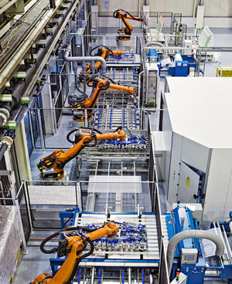Egy nem publikusnak szánt [jelentés került napvilágra a német sajtóban](http://translate.google.com/translate?hl=en&ie=UTF-8&oe=UTF-8&sl=de&tl=en&u=http://www.berlinonline.de/berliner-zeitung/archiv/.bin/dump.fcgi/2009/0911/wirtschaft/0021/index.html&prev=/language_tools), amiben részletesen elemzték a kínai és a német napelemgyártók költségszintjeit, és ez alapján meglehetősen borús jövőképet jósolnak a német gyártók hosszú távú túlélési esélyeiről.

Egy német bank (a Landesbank Baden-Wurttemberg) elemzésében a kristályos modulok teljes gyártási láncát vizsgálta, a szilíciumtól a cellákon át a kész napelemekig. E szerint a kínai gyártók teljes árelőnye 44% - azaz majd' féláron tudnak napelemet előállítani, mint német versenytársaik.

Az elemzés valóban érdekes része, hogy ez az árelőny nem a munkaerő árának eltéréséből fakad: a komolyabb kínai gyártók ma már ugyanúgy teljesen automatizált gyártósorokkal dolgoznak, mint a németek, így a munkaerő költsége csak egy kis része a végterméknek.  
  
A különbség sokkal inkább a gyártóhatékonyság és innovációs készségben van: a legnagyobb és ma már igen jó minőségű kínai napelemet gyártó cégek (pl. Suntech, Trina Solar, Yingli) fejlettebb gyártótechnikával rendelkeznek, jobb hozamokat tudnak elérni, és kevesebb selejttel dolgoznak mint a németek.Továbbá a technológiai fejlesztésben is nagyot léptek előre Kínában: a legjobb példa a [Pluto technológia a Suntech-től](http://www.energymatters.com.au/index.php?main_page=news_article&article_id=558), ahol a cellák 17%-os hatásfoka helyett 19%-ot tudnak, ami a jelenlegi legjobb eredmény a  tömegtermelésű polikristályos napelemek között (ennél csak a [Sanyo által kifejlesztett HIT-technológia](http://solar.sanyo.com/hit.html) tud többet a maga 22%-os cellahatékonyságával, de az hibrid megoldás: monokristály egy vékony amorf szilícium bevonattal - és ennek megfelelően nagyon drága is).   
  
A [válság miatt visszaesett napelempiacon](http://napelemek.blog.hu/2009/07/14/a_valsag_jotekony_hatasa_napelem_piacra) a német gyártók most nagyon erős árnyomás alá kerültek, amit hosszú távon csak kevesük tud majd tartani: az elemzés szerint azok a cégek élhetik túl a versenyt, akik már nyitottak az ázsiai termelés felé - amit a több nagy német cég, mint pl. a Q-Cells már meg is tett.

## [Épül a világ legnagyobb naperőműve: 2GW Kínában](http://napelemek.blog.hu/2009/09/09/epul_a_vilag_legnagyobb_naperomuve_2gw_kinaban)

### 2009.09.09. 17:07

[Friss hír](http://www.pv-tech.org/news/_a/first_solar_signs_mou_to_develop_2gw_of_pv_power_plants_in_inner_mongolia/?utm_source=Feeds&utm_campaign=News+Feed&utm_medium=rss), hogy Kína megépíti a világ legnagyobb naperőművét: 2GW teljesítményű lesz,  Belső-Mongoliában, a sivatagos részeken épül.

Ez elképesztő méret, csak hogy érzékelni lehessen, hogy ez mekkora méretnek számít a napenergia iparban, s összehasonlításként:

* [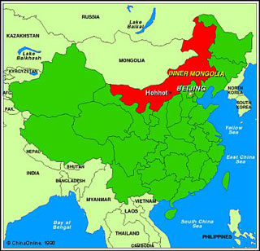](http://www.pv-tech.org/news/_a/first_solar_signs_mou_to_develop_2gw_of_pv_power_plants_in_inner_mongolia/?utm_source=Feeds&utm_campaign=News+Feed&utm_medium=rss)a most létező legnagyobb napelem erőmű 60MW-os, ez Spanyolországban található. Ez annak 33-szorosa lesz. A legnagyobb napelem telepítések listája [itt olvasható](http://www.pvresources.com/en/top50pv.php).
* másik összehasonlításként: Paks 4 reaktora [1760 MW teljesítményű](http://hu.wikipedia.org/wiki/Paksi_atomer%C5%91m%C5%B1). Ez 2 GW azért kiemelkedő, mert eddig naperőművek csak lokális, kis termelésben vettek részt, meg se közelítették az atomerőművek termelését. Úgy tűnik, hamarosan ez se lesz igaz.

De ami még érdekesebb: megint és ismétcsak az a First Solar szállítja a napelemet, [amit egy nemrégi posztban ki is emeltem](http://napelemek.blog.hu/2009/08/04/first_solar_vekonyreteg_napelem), hogy arra a cégre nagyon oda kell figyelni. Pedig még nincs is kínai gyáruk (a legnagyobb Malájziában van).

Nem lepődnek meg, hogy e fenti hírbejelentést egy First Solar sajtótájékoztató követné a közeljövőben, ahol mosolygó kínai politikusok között jelentik be a következő gyárukat, ami pl. Peking mellett épül majd..

## [Napelemek más formában: tetőcserép, tetőrendszer](http://napelemek.blog.hu/2009/08/26/napelemek_mas_formaban_tetocserep_tetorendszer)

### 2009.08.26. 09:37

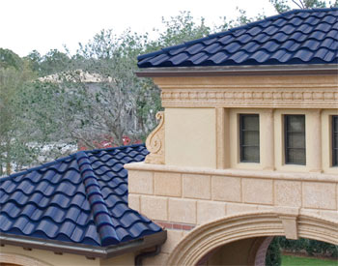Napelemet hagyományos formájában egyre többet ismerik itthon is (azért [itt egy korábbi bejegyzés](http://napelemek.blog.hu/2009/06/16/tovabbi_felreertesek_tisztazasa) erről), s közben egyre többször lehet hallani speciális alkalmazásokról, újfajta felületekről, mint pl. [hajlékony napelem](http://www.flexsolarcells.com/Rollable_Series.php), vagy [autón napfénytetőként](http://totalcar.hu/tesztek/prius3/), vagy cserepet helyettesítő, vagy cserépbe integrált megoldásokról.

Nemrégi körbe is szaladt egy [hír a magyar sajtóban a "forradalmi újításról"](http://www.szabadfold.hu/itthon/hirek/naprakesz_tetocserep), hogy egy harsányi feltaláló kifejlesztette a cserépbe épített napelemet.

Nem szívesen veszem fel az ünneprontó szerepét, de mivel a hír első megjelenése óta már többször hallottam, hogy komoly befektető-keresés folyik hazai gyártásra - és ilyenkor elgondolkozik az ember, hogy senki se veszi a fáradtságot, hogy beírja a [Google-be, hogy Solar Roof Tiles](http://www.google.com/search?q=solar+roof+tiles&ie=utf-8&oe=utf-8&aq=t&rls=org.mozilla:en-US:official&client=firefox-a)?

Mert akkor látnák, hogy már [Taiwanon](http://napelemek.blog.hu/media/file/solar_roof_tiles.pdf), [Németországban](http://www.panotron.com/en/index.php), vagy az [USA-ban](http://www.srsenergy.com/Home.aspx) (fenti kép) és ki tudja még hány helyen sorozatban gyártják a napelemes tetőcserepet. Vakarom ilyenkor a fejem: egyrészt a szabadalmi hivatalnál nem néznek ilyesminek utána? Átnéznek pár kartont, és közlik, hogy "Ejha, gratulálunk, ilyen feltalálmány még nincs. Minden jog az Öné!". Másrészt milyen befektető az, aki szintén nem néz körbe a világban, mielőtt olyasmibe fektet, amit nagy valószínűséggel féláron gyártanak már Kínában? Jó lenne sikeres hazai fejlesztéseket látni, de világújdonságnak ne hívjuk, amit [tucatnyi formában](http://images.google.hu/images?q=solar%20roof%20tiles) sok helyen sorozatban gyártanak.

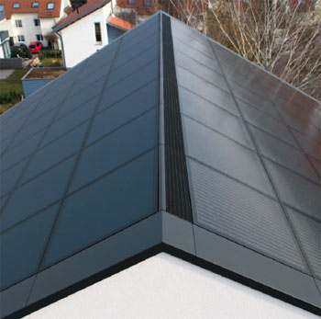Egyébként a cserépbe épített napelemes megoldás nem is igazán költséghatékony: ha részletesen megnézzük az egyes technológiák gyártási költségfelosztását, láthatjuk, hogy kis méretnél (mint a cserép) jelentősen megnő a kábelezési és forrasztási, kapcsolási arány. Egy másfél négyzetméteres átlagos polikristályos táblánál a cellákra csak egy kivezetést kell rakni (ez az un. junction box, azaz kapcsoló doboz), ami önmagában 4-7 euró - ha ezt tetőcserepenként kell megvalósítani, másfél négyzetméterre jutó napelem rendszerünk ára már megugrott kb 30-40%-kal. Igaz, hogy az esztétikai igények valóban megkövetelhetik a tető cserép típusú borítását, azonban ez viszonlag szűk piac marad majd (pl. templomok, műemlék épületek, stb).

Jó ideje létezik azonban egy másik megoldás, az integrált tetőfedés: minek a cserép (agyag,vagy cement alapú), ha teljes tetőt szigetelhető és lefedhető magával a napelemekkel. A napelemtáblákat egymáshoz illeszhető aluminium keretrendszerrel látják el, mögé szigetelés kerül, és kész a tetőfedés. Hosszú távon ennek talán nagyobb értelme, mint feleslegesen kombinálni agyagot vagy betont napelemmel. Még ennek a megoldásnak az alapköltsége is drágább, mint a sima napelemeknek, de esztétikusabb, másrészt a cserepek árát levonva (hiszen azt helyettesíti) már közeljár a kombinált (cserép + külön felette napelem modulok) megoldáshoz.

Mert a költség napelemes piacon továbbra is az egyik fő döntési pont: sokan érdeklődnek, felkapott téma, de kell egy gazdasági racionalitás is a döntésekhez.

Emiatt nem igazán elterjedtek még a speciális technológiák, mint a hajlékony, vagy nyomtatott napelem eljárások: érdekesek, megfogják az embert, de komolyabb befektetések esetén (amikor csak a napelemes rendszer Ft/W ára, és hosszú távon a rendszerrel megtermelt áram ára, azaz Ft/kWh a kulcsszó) már a pénz beszél: és egyelőre nincs gazdaságosabb megoldás, mint a jó öreg üveg közé laminált félvezetőréteg.